DISCIPLINA: Educazione Fisica

PROGRAMMA ANNO SCOLASTICO: ___________

CLASSE: ___________________

DOCENTE: _______________________________

Situazione di partenza della classe:
- composizione e sua evoluzione nel tempo (alunni/e; provenienza; nuovi inserimenti;
- ripetenti; alunni stranieri;
- esigenze di personalizzazione (DSA; disabilità; altri BES)

Competenze di riferimento: attingendo a;

- Quadro Comune delle competenze chiave europee - il quadro di riferimento delinea otto tipi di competenze chiave:
- competenza alfabetica funzionale;
- competenza multilinguistica;
- competenza matematica e competenza in scienze, tecnologie;
- competenza digitale;
- competenza personale, sociale e capacità di imparare a imparare;
- competenza in materia di cittadinanza;
- competenza imprenditoriale;
- competenza in materia di consapevolezza ed espressione culturali.

- Indicazioni Nazionali - nelle indicazioni Nazionali del 2012 sono indicati i seguenti traguardi per lo sviluppo delle competenze:
- L’alunno è consapevole delle proprie competenze motorie sia nei punti di forza che nei limiti.
- Utilizza le abilità motorie e sportive acquisite adattando il movimento in situazione.
- Utilizza gli aspetti comunicativo-relazionali del linguaggio motorio per entrare in relazione con gli altri, praticando, inoltre, attivamente i valori sportivi (fair – play) come modalità di relazione quotidiana e di rispetto delle regole.
- Riconosce, ricerca e applica a sé stesso comportamenti di promozione dello “star bene” in ordine a un sano stile di vita e alla prevenzione.
- Rispetta criteri base di sicurezza per sé e per gli altri.
- È capace di integrarsi nel gruppo, di assumersi responsabilità e di impegnarsi per il bene comune

- Dal Curricolo d’Istituto - le competenze da certificare alla fine della scuola secondaria di 1° grado sono:
- Conosce e padroneggia il proprio corpo per gestire i propri punti di forza e i propri limiti.
- Utilizza e rielabora le informazioni percettive per scegliere risposte motorie funzionali.
- Controlla movimenti riferiti a sé stessi e all’ambiente per risolvere un compito motorio.
- Conosce ed applica le tecniche e le tattiche di giochi e sport mettendo in atto comportamenti leali.
- Assume comportamenti responsabili ed è consapevole che l’attività sportiva migliora la qualità della vita
OBIETTIVI DI APPRENDIMENTO:
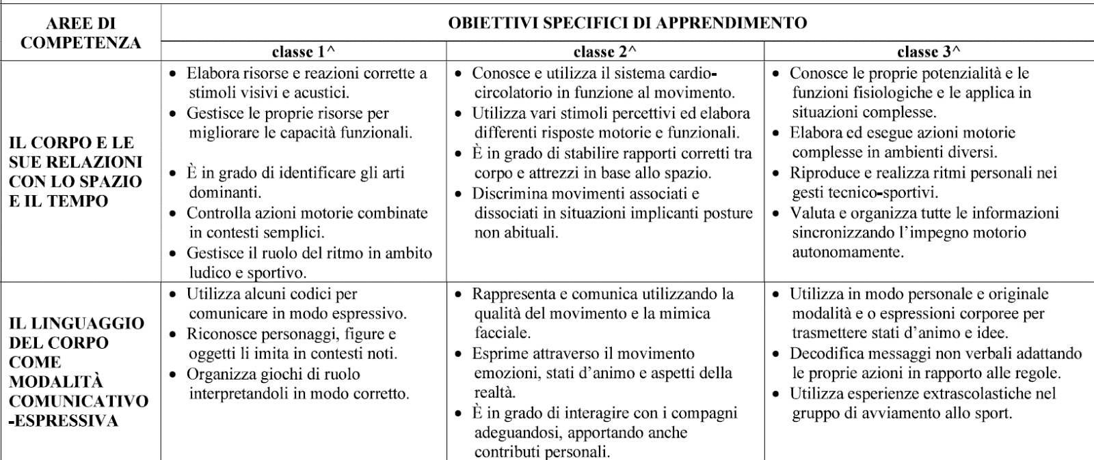
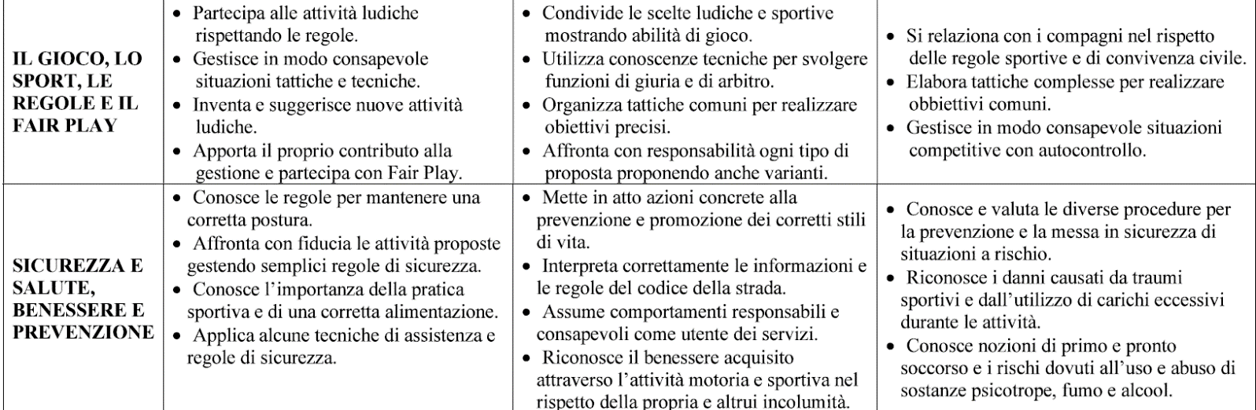
Programmazione:
- individuazione delle macroaree (nuclei tematici)
- declinazione negli obiettivi specifici di apprendimento
- periodizzazione di massima
ABILITA’  Esempio … | CONOSCENZE | ATTIVITA’ | TEMPI
Utilizzare le conoscenze tecniche per giocare rispettando le regole e svolgere funzioni di arbitraggio e giuria  Riconoscere le capacità coinvolte nei vari sport e utilizzarle in modo consapevole  Le capacità motorie fisiche e condizionali  Riconoscere il proprio stato di efficienza fisica attraverso l’autovalutazione della capacità personali e di performance.  Attività motoria adattata e inclusiva | Elementi tecnici e regolamenti di alcuni sport  Attività sportiva come valore etico  Sperimentare piani di lavoro per l’incremento delle capacità condizionali  Terminologia parti del corpo e posizioni  Livelli di sviluppo e tecniche di miglioramento delle capacità condizionali (mobilità, forza, resistenza, rapidità)  Modulare e distribuire il carico motorio- sportivo  Conoscenza degli indicatori oggettivi e soggettivi di efficienza fisica e benessere | Dodgeball  Pallatamburello  Giochi  Baseball  Pallavolo  Atletica leggera  Rilassamento  Preparazione e gestione della fase di avviamento motorio  Valutazione e autovalutazione capacità fisiche  Lavori sulla resistenza  Test di Cooper  Baskin | 1° quadrimestre  1°quadrimestre  2°quadrimestre  1° quadrimestre  2° quadrimestre

Linee metodologiche:
Metodi
- Attivo
- Ciclico
- Dei gruppi di lavoro
- Della ricerca
Pratiche
- Lezione frontale
- Esercitazioni
- Lavoro in gruppo
- Lezione capovolta
- Peer to peer
- Ricerca ed esposizione
- Problem solving
- Cooperative learning
- Attività esperienziale
- Didattica per la valorizzazione dell’errore
- Didattica metacognitiva
Strumenti
- Piattaforme digitali
- Video e filmati
- Materiale autoprodotto
- TIC
- Testi digitali
- Piccoli e grandi attrezzi
- Strumenti musicali
- Risorse umane
- Altro......

Valutazione:
La valutazione si effettuerà sui livelli di conoscenze, abilita e competenze e terrà conto dei progressi ottenuti in considerazione dei livelli di partenza, delle difficoltà incontrate, dei risultati nelle verifiche orali, scritte e pratiche, dell’impegno, della partecipazione, del metodo di lavoro, della maturazione, del grado di socializzazione raggiunto e del grado di consapevolezza dì sé.
La valutazione sarà espressa secondo la normativa vigente tenendo conto degli obiettivi formativi e specifici di apprendimento.
Ciascun insegnante, nell’ambito della propria disciplina, stabilisce la soglia di sufficienza ed esprime una valutazione mediante l’attribuzione di un voto numerico in decimi secondo la seguente (?) declinazione contenuta nel curriculo d’Istituto
GRIGLIA DI VALUTAZIONE PER LA DEFINIZIONE DEL GIUDIZIO DI EDUCAZIONE FISICA
(da Dugnani, Invernizzi, Progettare in educazione fisica e nelle scienze motorie, pag.79, rielaborata)
VOTO IN DECIMI | COMPETENZE RELAZIONALI | PARTECIPAZIONE | IMPEGNO | METODO DI LAVORO | CONOSCENZE | ABILITA’
10 | Propositivo leader | Sempre attiva, volutamente ricercata, propositiva | Volitivo con ricerca di soluzioni personali | Autonomo e personalizzato | Approfondite, rielaborate e trasferibili | Padroneggia le abilità trasformando il proprio agire in modo creativo
9 | Collaborativo | Attiva, costruttiva pertinente | Determinato e ricercato e altamente produttivo | Organizzato e sistematico | Approfondite | Padroneggia le abilità adattandole all’azione in modo efficace e pertinente
8 | Pienamente disponibile | Pienamente attiva | Costante e sempre produttiva | Autonomo e organizzato | Soddisfacenti | Padroneggia le abilità in modo sicuro e preciso
7 | Disponibile e parzialmente adattabile | Costante e nel complesso attiva | Costante | Autonomo ma meccanico | Assimilate | Padroneggia le abilità in modo autonomo
6 | Dipendente e poco adattabile | Nel complesso costante | Superficiale | Meccanico | Assimilate in modo superficiale | Padroneggia semplici abilità
5 | Conflittuale, oppositivo, selettivo e discriminante | Dispersiva, passiva, oppositiva | Non si applica | Non ha elaborato un suo metodo | Assenti o frammentarie | Possiede le abilità solo parzialmente
COMPETENZE IN USCITA: VEDI TRAGUARDI
LIVELLO | DESCRITTORI
INIZIALE | Lo studente svolge i compiti assegnati su indicazione e con guida
BASE | Lo studente svolge compiti semplici in situazioni note, mostrando di possedere conoscenze e abilità essenziali e di saper applicare regole e procedure fondamentali
INTEMEDIO | Lo studente svolge compiti e risolve problemi complessi in situazioni note, compie scelte consapevoli mostrando di saper utilizzare le conoscenze e le abilità acquisite
AVANZATO | Lo studente svolge compiti e problemi complessi in situazioni anche non note mostrando padronanza dell’uso delle conoscenze e delle abilità. Sa proporre e sostenere le proprie scelte e assumere autonomamente decisioni consapevoli.
Modalità:
Verifiche formative
Verifiche sommative
Strumenti
- Osservazione diretta degli alunni
- Interrogazioni
- Sondaggi dal posto
- Produzione scritta
- Esposizione di materiale autoprodotto
- Questionari, schede
- Discussioni
- Prove pratiche
- Produzione di elaborati
- Compito di prestazione individuale/di gruppo
- Compito di realtà
- Altro........

